乌恰县十二届党委第十轮第一巡察组巡察乌恰县应急管理局党委工作动员会信息简报

根据县委关于巡察工作的统一部署，2025年4月2日，县委第一巡察组巡察乌恰县应急管理局党委工作动员会召开。县委第一巡察组组长以及巡察组各位同志，县应急管理局党委书记、班子成员以及全体干部职工参加会议。
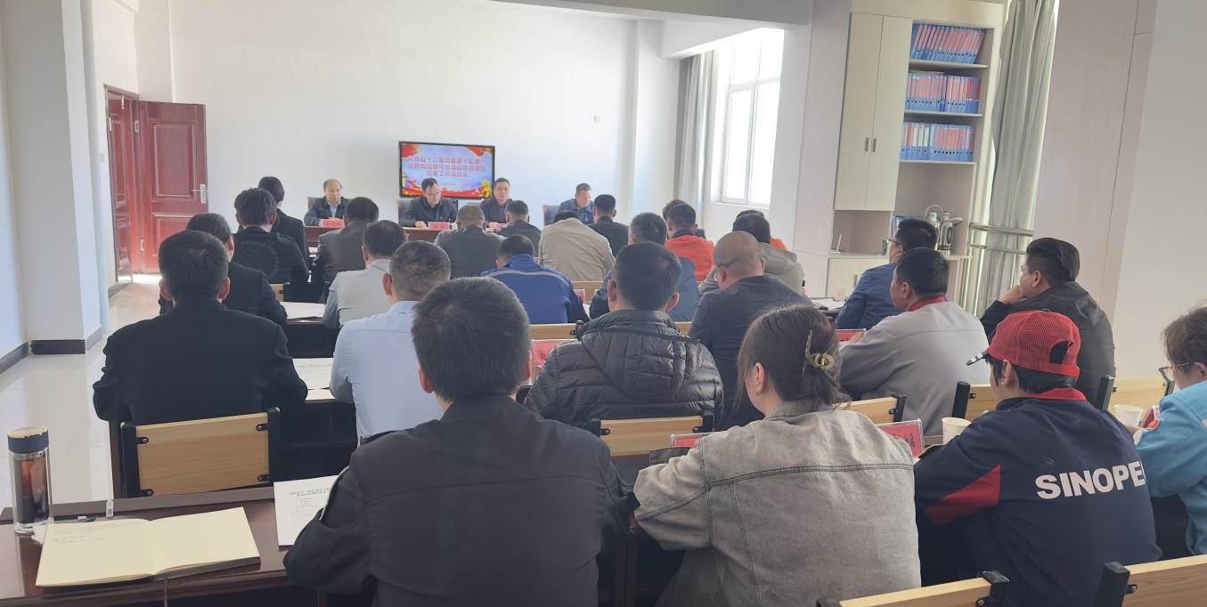
会上，乌恰县十二届党委第十轮第一巡察组组长吴昊同志通报了巡察任务、工作安排、工作要求，重点内容和方法，作了动员讲话，对做好巡视工作提出要求；乌恰县应急管理局党委书记李翱飞同志主持会议并作表态发言；巡察组成员向全体在局干部职工发放调查问卷、民主测评表并作填表说明。
巡察组强调，本轮巡察充分体现了县委对应急管理工作的高度重视和爱护，是坚持和加强党的全面领导、促进县应急管理局党委履行职责使命的重要举措。县应急管理局要深刻认识开展巡察工作的重要意义，切实把思想和行动统一到县委部署要求上来，进一步提高政治站位，统一思想认识，狠抓工作落实，共同完成好本次巡察任务。
巡察组要求，乌恰县应急管理局全体党员干部要从政治和全局的高度，充分认识本轮巡察工作的重大意义，切实增强接受巡察监督的自觉性和主动性，与县委第一巡察组共同完成好本轮巡察工作任务。同时要以此次巡察为契机，把接受巡察监督与推动应急管理工作高质量发展结合起来，主动查摆、系统梳理存在的问题和不足，深入剖析原因，实事求是向县委第一巡察组反映，要积极支持配合巡察组工作，努力营造领导干部自觉接受监督、干部群众广泛参与、共同发现和推动解决问题的良好氛围。
县应急管理局党委书记李翱飞代表全体干部职工作表态发言，表示县委第一巡察组对县应急管理局开展巡察，既是对县应急管理局近年来贯彻落实习近平新时代中国特色社会主义思想和党中央及自治区、自治州、乌恰县党委决策部署的“政治体检”，也是对县应急管理局纵深推进全面从严治党和各项工作的一次“把脉问诊”，同时也是推动应急管理事业发展的重大机遇。县应急管理局党委及全体干部职工将深刻领会县委关于开展巡察工作的各项要求，深刻认识巡察的严肃性和政治性，从讲政治、讲规矩、讲纪律的高度，把接受县委巡察组的监督检查作为一次深刻自我反省、全面检验党建工作成效、强力推动经济社会各项事业长足发展的机会，把思想和行动统一到县委部署要求上来，切实增强接受巡察监督、支持巡察工作的自觉性和坚定性，以高度的政治责任感认真对待巡察工作，积极主动接受监督检查，全面落实巡察工作要求。对巡察组指出的问题，诚恳接受、即知即改、主动认领、对账销号、认真研究、逐一落实。做到边查边改、立行立改，确保整改任务事事有回音、件件有落实。并以此次巡察为契机，在县委巡察组的指导和帮助下，进一步增强党要管党、从严治党的政治自觉，强化薄弱环节、堵塞制度漏洞、理清发展思路、完善工作措施，真正把巡察工作的成效体现到应急管理工作发展的实绩实效中去。

